**1. OD UMĚLECKÉ GRAFIKY KE GRAFICKÉMU DESIGNUUMĚLECKÝ**

**PLAKÁT**

* Jakožto součást grafického designu plní plakáty funkci předváděcí a propagační,

v jejímž rámci musí být obraz a slovo úsporné, propojené jediným významem a

zapamatovatelné

* Na ulicích 19. století byly plakáty odrazem hospodářského, společenského a kulturního

života, soutěžily o pozornost spotřebitelů a publika

* Zájem kolemjdoucích byl upoután barevnosti plakátů – rozvoj litografie
* Ilustrace byly zasazovány do správného kontextu pomocí textu, odrážely soudobou

uměleckou mód a zaváděly novou estetikou zjednodušených, úsporných obrazů, jež

byla odvozena od jejich reprodukčních technik

* Před zavedením litografie se plakáty tvořily stejně jako knihy – pomocí knihtisku –

tiskařskou černi vytlačenou ze sazby s občasnými dřevorytovými ilustracemi

* Sazbu vybíral a sestavoval tiskař
* Umělci namalovali plakát, který byl ručně přenesen na litografickou desku – pro každou

barvu jednu – někdy se jich používalo i 15

**JULES CHÉRET**

* Spojení umělecké a průmyslové výroby je patrné na dílech Julese Chéreta (syn sazeče

a učeň francouzského litografa přišel do Londýna studovat nejnovější techniky)

* Vyvinul systém tří či čtyřbarevného tisku: černá kresba na odstupňovaném, světlém

barevném pozadí, nahoře obvykle modrém, které doplňovala výrazná červeň a jemná

žluť

* Chéret a umělci, kteří v 90. letech tvořili, mohli na kamennou desku sami volně kreslit

(tuší či křídou), nebo malovat – dodat tak velkým plochám jednolitou barvu. Nebo

mohli povrch pokropit – nesouvislá textura

* Od roku 1866 prováděl Chéterův ateliér reprodukci a tisk svých vlastních návrhů (někdy

i 2,5 m.), skládaly se téměř pokaždé z jediné ženské postavy lidské velikosti a z jednoho,

nebo dvouslovného kresleného nadpisu – občas doprovázen sloganem

* Postavy se vymykají obvyklé perspektivě, nestojí nohama na zemi, plují po povrchu

Plakátu

* Toto schéma bylo základem plakátů vytvořených na přelomu století v Evropě a

Americe: umělcům šlo především o estetický účinek (obrazy, které představovaly

nějaký výrobek, nebo ideu, byly vzácné)

* Chéretův styl vyzrál na konci 80. let a začali ho rozvíjet další umělci:
* **PIERRE BONNARD a HENRI DE TOULOUSE LAUTREC**
* Chéretova kresba „dělící čáry“, kterou změnil při tisku z černé na modrou, utvářela

design plakátu a byla přenášena na kamennou desku jakožto šablona pro každou barvu: na plakátech není žádné světlo a stín, žádná hloubka – předmětem plakátu je barva, plochy tvořená obrysem – také nepotištěným bílým papírem, podobě jako mapa

* dělící čára slouží jako hranice mezi dvěma barvami
* pevný obrys a barvy odrážely nadšení umělců pro japonský dřevo-tisk (předvedené na světové výstavě v Paříži v 1867) – dokonce i typy písma (Auriol) napodobovaly

japonské japonské znaky

* japonský tisk a vliv fotografie ovlivnily novou tvorbu – svislý obdelník: šikmé pohledy

seshora (plakát Bécane – Edouard Vuillard), nebo „useknuté“ postavy vidné

v Lautrecově díle: Aristide Bruant dans son cabarette

* nápisy byly ručně malovány umělci
* s rozvojem dekorativního stylu secese se celý prostor plakátu stal součástí

strukturované plochy (např. jednotlivé ženské postavy v dílech ALFONSE MUCHY,

podány obrysovou kresbou těla a tváře, vlasy byly rozvedeny do stylizované plochy

barvy, typické jsou prameny vlasů)

* Muchovy plakáty oživují vynalézavé nadpisy: v reklamě na cigaretové papírky „Job“

jsou písmena vytvarovaná do symetrického monogramu (zdá se, že se opakuje vzor

z pozadí)

* Obsah obrázku text

  Popis byl vytvořen automaticky Job
* Paříž byla centrem světového umění, na kterou se vzhlíželo s obdivem – řada škol

plakátových tvůrců a grafických designerů vznikala také v: Amsterdamu, Bruselu,

Berlíně, Mnichově, Budapešti, Vídni, Praze, Miláně – nejvíce vynikaly plakáty tvořené

v Miláně – nejznámějším byl LEONETTO CAPPIELLO (ovlivněn pařížským stylem,

Chéretem a Lautrecem – převzal si jednolitou barvu pozadí)

* Američané považovali Paříž za hlavní město světové módy i umění – po vydání

historické publikace Ernesta Maindrona – Les Affiches illustrées (1886), získaly plakáty kulturní respekt.

* New Yorské nakladatelství Harper Brothers si v roce 1892 najalo švýcara **EUGENA**

**GRASSETA** (tvorba secesních plakátu v Paříži), aby navrhl plakáty pro vánoční číslo

jejich časopisu The Harper’s - takovéto vložené plakáty byly v 90. letech (zvláště

v sezónním období) reklamním prostředkem

* Američtí umělci spojovali ilustrace s kresleným písmem, nejznámější byli: **EDWARD**

**PENFIELD, LOUIS J.RHEAD, WILLIAM CARQUEVILLE a J.J GOULD**

* Penfield, který navrhoval všechny plakáty v Harper’s mezi lety 1893 a 1899, byl ve

svých grafických postupech velmi přímočarý (plakát ženy se zajícem)

* 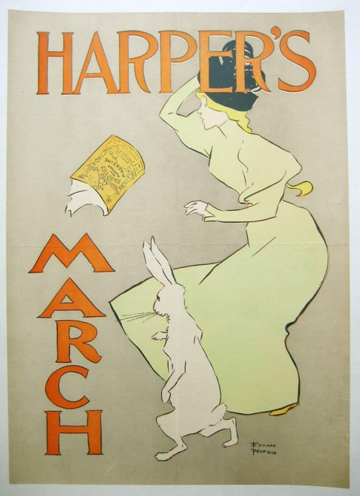 Penfield
* **WILL BRADLEY** – tvořil pro časopis Chap Book a na obálkách časopisu Inland Printer –

přetvořil secesní manýrismus, pomocí písma inspirovaného středověkem a renesancí.

* Bradley vstřebal nejen francouzský, ale i japonský a anglický vliv (v Anglii začal vycházet v roce 1898 měsíčník The Poster, nadšení pro toto nové umění)
* Ve snaze přehodnotit roli umění v průmyslové společnosti, jakou byla Británie, se

William Morris a další, kteří zdůrazňovali úlohu rukodělné práce, ohlíželi

k renesančním vzorům i starším druhům písma

* Bradley přejal jejich zdobné, dekorativní okraje a velké plochy černé a bílé kontrastující s jemnými liniemi
* **AUBREY BEARSLEY** – zobrazoval postavy v bezperspektivním prostoru pomocí černých

ploch vlasů a drapérií, bílých ploch vymezených tenkou černou, přísně geometrickou

linkou, nebo liniemi nahuštěnými natolik, že tvoří šedou texturu

* 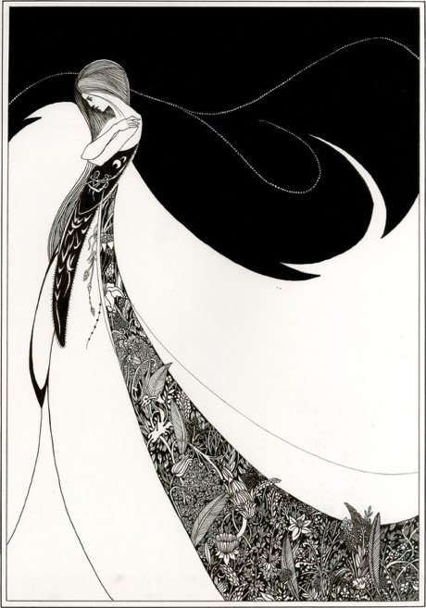 Bearsley
* **BEGGARSTAFFS** – ve svých pracích využívali siluety, jelikož to byl velmi „úsporný

způsob vytváření plakátů pro reprodukci, protože všechny barevné tóny byly ploché –

vyřezávali návrhy z hnědého papíru, plakáty byly asymetrické, s tučným písmem,

omezovaly se na 2 nebo 3 barvy, vyvažovaly celý obraz

* Tvůrci plakátu v tomto období demonstrovali estetickou svobodu a tvůrčí odvahu,

která doprovázela první střety s technickými inovacemi v grafické výrobě a reprodukci